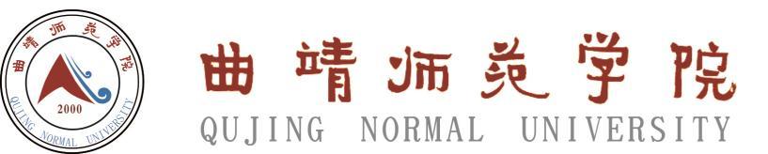

**数学与统计学院**

2024年1月政治理论学习

**学**

**习**

**材**

**料**

**汇**

**编**

数学与统计学院制

二零二四年三月

**目录**

在纪念毛泽东同志诞辰130周年座谈会上的讲话 1

以美丽中国建设全面推进人与自然和谐共生的现代化 16

云南省召开党外知识分子、无党派人士统战工作现场推进会 25

# 在纪念毛泽东同志诞辰130周年座谈会上的

# 讲话

**（2023年12月26日，上午）**

**习近平**

同志们，朋友们：

今天，我们怀着十分崇敬的心情，在这里隆重集会，纪念中国共产党、中国人民解放军、中华人民共和国的主要缔造者，中国各族人民的伟大领袖毛泽东同志诞辰130周年。

毛泽东同志是伟大的马克思主义者，伟大的无产阶级革命家、战略家、理论家，是马克思主义中国化的伟大开拓者、中国社会主义现代化建设事业的伟大奠基者，是近代以来中国伟大的爱国者和民族英雄，是党的第一代中央领导集体的核心，是领导中国人民彻底改变自己命运和国家面貌的一代伟人，是为世界被压迫民族的解放和人类进步事业作出重大贡献的伟大国际主义者。

毛泽东同志出生的那个年代，由于西方列强入侵和封建统治腐败，具有5000多年文明历史的中国已逐步成为半殖民地半封建社会，国家蒙辱、人民蒙难、文明蒙尘，中华民族遭受了前所未有的劫难，救亡图存、振兴中华成为全体中国人民的共同梦想。为了拯救民族危亡，中国人民奋起反抗，仁人志士奔走呐喊，太平天国运动、戊戌变法、义和团运动、辛亥革命接连而起，各种救国方案轮番出台，但都以失败告终。中国共产党登上历史舞台后，团结带领全国各族人民，进行了艰苦卓绝的抵御外敌入侵、反抗民族压迫和阶级压迫的伟大斗争。在这关系国家存亡、民族解放的波澜壮阔伟大斗争中，涌现了一批批人民英雄、民族脊梁，毛泽东同志就是他们中的杰出代表、一代伟人。

青年时代，毛泽东同志就以“自信人生二百年，会当水击三千里”的壮志豪情，立下拯救民族于危难的远大志向，投身救国救民的伟大事业。为了找到中国的出路，毛泽东同志“向大本大源处探讨”，在反复比较和鉴别中，毅然选择了马克思列宁主义，选择了为实现共产主义而奋斗的崇高理想，从此一生追寻，矢志不移。

毛泽东同志的一生是为国家富强、民族振兴、人民幸福而不懈奋斗的一生。新民主主义革命时期，以毛泽东同志为主要代表的中国共产党人团结带领人民，浴血奋战、百折不挠，打败日本帝国主义，推翻国民党反动统治，完成新民主主义革命，建立了中华人民共和国，实现了近代以来中国人梦寐以求的民族独立、人民当家作主。新中国成立后，团结带领人民自力更生、发愤图强，进行社会主义革命，消灭延续几千年的封建剥削压迫制度，确立社会主义基本制度，推进社会主义建设，实现了中华民族有史以来最为广泛而深刻的社会变革，取得了社会主义建设的伟大成就，使中国成为在世界上有重要影响的大国，积累起在中国这样一个社会生产力水平十分落后的国家进行社会主义建设的重要经验。

在几十年艰难而辉煌的战斗生涯中，毛泽东同志为中华民族、中国人民建立了不可磨灭的历史功勋，作出了光耀千秋的历史贡献。

毛泽东同志带领人民开创了马克思主义中国化的历史进程。没有革命的理论，就没有革命的实践。马克思主义基本原理具有普遍适用性，只有同各国实际相结合才能显示出强大的真理力量。毛泽东同志说，“马克思列宁主义的伟大力量，就在于它是和各个国家具体的革命实践相联系的。对于中国共产党来说，就是要学会把马克思列宁主义的理论应用于中国的具体的环境。”毛泽东同志高度重视、始终坚持用马克思主义基本原理解决中国的实际问题，在同各种错误倾向作斗争并深刻总结中国革命经验的过程中创立了毛泽东思想，在探索适合中国国情的社会主义建设道路的实践中丰富和发展了毛泽东思想。毛泽东思想是马克思列宁主义在中国的创造性运用和发展，是被实践证明了的关于中国革命和建设的正确的理论原则和经验总结，实现了马克思主义中国化的第一次历史性飞跃。毛泽东同志把辩证唯物主义和历史唯物主义运用于无产阶级政党的全部工作，在中国革命和建设的长期艰苦斗争中形成了具有中国共产党人鲜明特色的立场、观点、方法，体现为实事求是、群众路线、独立自主三个基本方面。这是毛泽东思想活的灵魂。毛泽东思想是我们党的宝贵精神财富，将长期指导我们的行动。毛泽东同志用马克思主义之“矢”射中国具体实际之“的”的伟大实践，为我们正确对待马克思主义、不断推进马克思主义中国化时代化提供了光辉典范。

毛泽东同志带领人民锻造了伟大光荣正确的中国共产党。中国革命、建设事业必须由一个先进政党来领导。毛泽东同志指出：“没有中国共产党的努力，没有中国共产党人做中国人民的中流砥柱，中国的独立和解放是不可能的，中国的工业化和农业近代化也是不可能的。”毛泽东同志是最早一批建立地方党组织的领导人之一，参加了党的一大会议，在井冈山斗争时期领导了红军和根据地党的建设。他明确提出要把党的建设作为一项“伟大的工程”来推进，并且成功领导实施了这一伟大工程。毛泽东同志是我们党党的建设理论的奠基人。他在马克思主义政党史上第一次科学地阐明了党的建设同党的政治路线的关系，揭示了党的建设的基本规律，为加强党的建设指明了方向；着重强调要从思想上建党，创造了通过批评和自我批评进行思想教育的整风形式；创造性地运用民主集中制原则正确处理党内关系、维护党的团结统一；概括形成了党的“三大作风”，成为中国共产党区别于其他任何政党的显著标志；在探索跳出历史周期率的深刻思考中，给出了第一个答案，那就是“让人民来监督政府”，等等。新中国成立后，毛泽东同志积极探索执政党建设规律，强调要始终保持谦虚谨慎、戒骄戒躁、艰苦奋斗的作风，高度警惕并着力防范党员干部腐化变质，坚决惩治腐败，等等，积累了执政条件下党的建设的初步经验。毛泽东同志亲手缔造的中国共产党，在一次次革命性锻造中不断走向成熟，始终走在时代前列，成为全国人民的主心骨，成为中国革命、建设、改革事业的坚强领导核心。

毛泽东同志带领人民建立了人民当家作主的新中国。为人民谋幸福、为民族谋复兴是我们党的初心使命。我们党自成立之日起就致力于建设人民当家作主的新社会。毛泽东同志强调，“我们是人民民主专政，各级政府都要加上‘人民’二字，各种政权机关都要加上‘人民’二字。”新中国的成立，实现了中国向人民民主制度的伟大跨越，掌握了自己命运的中国人民，通过各种途径参与管理国家事务，管理经济、文化和社会事务。毛泽东同志指出：“中国的命运一经操在人民自己的手里，中国就将如太阳升起在东方那样，以自己的辉煌的光焰普照大地，迅速地荡涤反动政府留下来的污泥浊水，治好战争的创伤，建设起一个崭新的强盛的名副其实的人民共和国。”在党的领导下，新生的人民政权实现和巩固全国各族人民的大团结，实现和巩固全国工人、农民、知识分子和其他各阶层人民的大团结。大力推动经济建设，奋力改变一穷二白的落后面貌，有力保障了人民的基本生活需要；不断发展社会主义文化，提高人民群众的思想道德和科学文化素质；建立和发展了包括“两弹一星”在内的强大国防力量，彻底结束了旧中国屡遭外敌入侵的历史，我国国防力量走在世界前列；坚持独立自主的和平外交政策，坚定维护国家独立主权尊严，彻底结束了旧中国的屈辱外交，中国作为一个独立的、具有完整主权的国家屹立于世界东方。古老的中国在人民的手中换了人间，中国人民扬眉吐气，新中国的国际地位日益提高。

毛泽东同志带领人民创建了先进的社会主义制度。只有社会主义才能救中国、才能发展中国。毛泽东同志指出：“社会主义制度的建立给我们开辟了一条到达理想境界的道路。”在中央苏区和延安时期，毛泽东同志为建立人民民主主义的制度，进行了大量的理论和实践探索。新中国成立后，毛泽东同志领导制定《中国人民政治协商会议共同纲领》、《中华人民共和国宪法》，确定了我国的国体、政体、国家结构形式，建立了新中国国家政权组织体系，建立起人民代表大会制度、中国共产党领导的多党合作和政治协商制度、民族区域自治制度。1956年，我国基本完成对生产资料私有制的社会主义改造，基本上实现生产资料公有制和按劳分配，建立起社会主义经济制度。在开展大规模社会主义建设中，还探索建立了社会主义科技、教育、文化、医疗卫生等方面的具体制度。毛泽东同志领导建立的植根中华大地、符合中国国情、体现人民愿望的社会主义制度具有无比优越性，不仅在推进社会主义革命和建设中发挥了重要作用，并且为当代中国的一切发展进步奠定了根本政治前提和制度基础。

毛泽东同志带领人民缔造了战无不胜的新型人民军队。没有一个人民的军队，便没有人民的一切。毛泽东同志最早提出并领导武装斗争、创建人民军队工作。在艰苦卓绝的革命战争中，他系统解决了以农民为主要成分的革命军队如何建设成为一支无产阶级性质的、具有严格纪律的、同人民群众保持亲密联系的新型人民军队的问题。他规定了人民军队全心全意为人民服务的唯一宗旨，规定了党指挥枪的原则，确立了政治建军原则，制定了三大纪律八项注意，实行政治、经济、军事三大民主，执行官兵一致、军民一致和瓦解敌军的原则，形成了一套人民军队政治工作的方针和方法，系统提出了建设人民军队的思想，制定了一系列人民战争的战略战术，为人民军队打败国内外异常凶恶的敌人、夺取中国革命的胜利提供了根本指引。新中国成立后，毛泽东同志深入探索人民军队建设新的特点规律，提出必须加强国防，建设现代化革命武装力量和发展现代化国防技术的重要指导思想，为巩固新生人民政权、确立中国大国地位、维护中华民族尊严提供了坚强后盾。毛泽东同志亲手缔造的人民军队，成为忠诚于党、忠实执行革命政治任务的武装力量，成为完全彻底为中国人民奋斗的子弟兵，是保证国家独立、人民幸福、国防巩固的坚强柱石。

毛泽东同志把自己的一生献给党和人民，留下了永志后人的崇高精神风范。毛泽东同志展现出一个伟大革命领袖高瞻远瞩的政治远见、坚定不移的革命信念、勇于开拓的非凡魄力、炉火纯青的斗争艺术、杰出高超的领导才能、心系人民的赤子情怀、坦荡宽广的胸怀境界、艰苦奋斗的优良作风，赢得了全党全国各族人民的爱戴和敬仰，毛泽东同志的崇高精神风范永远是激励我们继续前进的强大动力。

同志们、朋友们！

社会主义是人类历史上全新的事业，由于中国是在极为落后的基础上进行社会主义革命和建设的，没有现成的经验可以借鉴，在前进道路上出现这样那样的曲折和失误是难以完全避免的。正如毛泽东同志所指出，“对于建设社会主义的规律的认识，必须有一个过程。必须从实践出发，从没有经验到有经验，从有较少的经验，到有较多的经验，从建设社会主义这个未被认识的必然王国，到逐步地克服盲目性、认识客观规律、从而获得自由，在认识上出现一个飞跃，到达自由王国。”不能否认，毛泽东同志在社会主义建设道路的探索中走过弯路，特别是发动和领导“文化大革命”这个严重错误。对毛泽东同志的历史功过，我们党已经作出了全面评价，他的功绩是第一位的，错误是第二位的，他的错误是一个伟大的革命家、伟大的马克思主义者所犯的错误。

改革开放以后，我们党解决了正确评价毛泽东同志和毛泽东思想的历史地位、根据新的实际和历史经验确立中国实现社会主义现代化的正确道路这两个相互联系的重大历史课题，作出了把党和国家的工作重点转移到以经济建设为中心的社会主义现代化建设上来、坚持四项基本原则、实行改革开放的历史性决策，开启了建设中国特色社会主义的新长征。为加快推进社会主义现代化，我们党坚持党的基本路线不动摇，大力推进实践基础上的理论创新、制度创新、文化创新以及其他各方面创新，实行社会主义市场经济体制，实现了从生产力相对落后的状况到经济总量跃居世界第二的历史性突破，实现了人民生活从温饱不足到总体小康、奔向全面小康的历史性跨越，为我国社会主义现代化建设和中华民族伟大复兴提供了充满新的活力的体制保证和快速发展的物质条件。

党的十八大以来，我们党在新中国成立特别是改革开放以来长期探索和实践基础上，全面贯彻新时代中国特色社会主义思想，采取一系列战略性举措，推进一系列变革性实践，实现一系列突破性进展，取得一系列标志性成果，战胜一系列重大风险挑战，成功推进和拓展了中国式现代化，推动党和国家事业取得历史性成就、发生历史性变革，为强国建设、民族复兴伟业提供了更为完善的制度保证、更为坚实的物质基础、更为主动的精神力量。

同志们、朋友们！

对毛泽东同志的最好纪念，就是把他开创的事业继续推向前进。以中国式现代化全面推进强国建设、民族复兴伟业，是全党全国各族人民在新时代新征程的中心任务。这是毛泽东等老一辈革命家的未竟事业，是当代中国共产党人的庄严历史责任。新征程上，我们要不忘初心、牢记使命，坚定历史自信、把握历史主动，把中国式现代化宏伟事业不断推向前进。

要充分激发全体人民的历史主动精神。人民，只有人民，才是创造世界历史的动力。中国式现代化是全体中国人民的事业，必须紧紧依靠人民，汇聚蕴藏在人民中的无穷智慧和力量，才能不断创造新的历史伟业。我们要坚持人民是创造历史根本动力的历史唯物主义基本观点，坚持人民主体地位，充分尊重人民所表达的意愿、所创造的经验、所拥有的权利、所发挥的作用，把维护好、实现好、发展好最广大人民根本利益作为一切工作的出发点和落脚点，让现代化建设成果更多更公平惠及全体人民。要健全人民当家作主的制度体系，发展全过程人民民主，保证人民始终是国家的主人、社会的主人、自己命运的主人，享有更广泛、更真实、更便捷的民主权利和自由。要完善维护社会公平正义的制度机制，保障人民平等参与、平等发展权利，让每一位辛勤劳动、艰苦奋斗、创新创造者都有梦想成真、人生出彩的机会。要着力保障和改善民生，办好各项民生事业，聚焦人民群众所思所盼所忧所急，解决好同老百姓生活息息相关的就业、教育、医疗卫生、养老托幼、社会保障等民生问题，使人民获得感、幸福感、安全感更加充实、更有保障、更可持续，推动全体人民共同富裕取得更为明显的实质性进展。要把握新形势下群众工作的特点和规律，走好新时代群众路线，在深入实际、深入群众的躬身实践中，增进群众感情、把准群众脉搏、精准服务群众，满足人民多层次多样化需求，把工作做到人民群众心坎上，始终保持同人民群众的血肉联系，始终接受人民批评和监督，始终同人民同呼吸、共命运、心连心，使中国式现代化拥有最可靠、最深厚、最持久的力量源泉！

要不断开辟马克思主义中国化时代化新境界。马克思主义是我们立党立国、兴党兴国的根本指导思想。毫不动摇坚持、与时俱进发展马克思主义，大力推进实践基础上的理论创新，自觉用中国化时代化的马克思主义指导新的实践，是我们党把握历史主动、紧跟时代步伐、不断开创事业发展新局面的成功之道。实践永无止境，理论创新永无止境，认识真理永远不会完结。中国式现代化为党的理论创新开辟了广阔前景，提出了新的更加艰巨繁重的任务。我们要坚持把马克思主义基本原理同中国具体实际相结合、同中华优秀传统文化相结合，深入探索中国式现代化建设规律，不断回答实践遇到的崭新课题，以理论创新引领实践创新。谱写马克思主义中国化时代化新篇章，需要全党共同努力。广大党员干部特别是各级领导干部要以科学的态度对待科学、以真理的精神追求真理，增强坚持真理的勇气、探索真理的劲头，开动脑筋、勤于思考，积极提出真知灼见，为党的理论创新贡献智慧和力量。人民的创造性实践是理论创新的不竭源泉，要真心拜人民为师，及时总结人民群众创造的新鲜经验，使党的理论真正成为人民所喜爱、所认同、所拥有的理论。要树立世界眼光，深刻洞察人类发展进步潮流，积极回应各国人民普遍关切，为解决人类面临的共同问题贡献中国智慧。要以海纳百川的开放胸襟学习和借鉴人类社会一切优秀文明成果，不断丰富党的理论创新的思想文化资源。

要进一步深化改革开放。改革开放是当代中国大踏步赶上时代的重要法宝，是决定中国式现代化成败的关键一招。推进中国式现代化，必须进一步全面深化改革开放，不断解放和发展社会生产力、解放和增强社会活力。我们要顺应时代发展新趋势、实践发展新要求、人民群众新期待，以改革到底的坚强决心，动真格、敢碰硬，精准发力、协同发力、持续发力，坚决破除一切制约中国式现代化顺利推进的体制机制障碍。要深化经济体制改革，充分发挥市场在资源配置中的决定性作用，更好发挥政府作用，加快构建新发展格局，构建全国统一大市场，健全宏观经济治理体系，激发各类经营主体活力，加快形成有利于高质量发展的体制机制。要深化科技体制改革，发挥新型举国体制优势，强化国家战略科技力量，强化企业科技创新主体地位，优化配置创新资源，努力突破关键核心技术，推动实现高水平科技自立自强。要协同推进文化体制、社会体制、生态文明体制等各领域改革，全方位为中国式现代化源源不断注入新的动力。现代化离不开开放，开放成就现代化。我们要不断扩大高水平对外开放，坚定奉行互利共赢的开放战略，依托我国超大规模市场优势，以国内大循环吸引全球资源要素，增强国内国际两个市场、两种资源联动效应，稳步推进规则、规制、管理、标准等制度型开放，提升贸易投资合作质量和水平，不断拓展中国式现代化的发展空间。

要深入推进全面从严治党。领导我们事业的核心力量是中国共产党。中国式现代化是中国共产党领导的社会主义现代化，只有时刻保持解决大党独有难题的清醒和坚定，把党建设得更加坚强有力，才能确保中国式现代化劈波斩浪、行稳致远。要落实新时代党的建设总要求，以党的政治建设统领党的建设各项工作，健全全面从严治党体系，全面推进党的自我净化、自我完善、自我革新、自我提高，使我们党坚守初心使命，走在时代前列，始终保持蓬勃生机和旺盛活力。要顺应中国式现代化事业发展新要求，着力造就忠诚干净担当的高素质专业化干部队伍。教育引导广大党员、干部以强烈的政治责任感和时不我待的紧迫感，及时更新思想观念，补齐素质短板，提高履职能力，勇立时代潮头，争当事业尖兵，坚决摒弃一切固守旧思维、旧理念、老套路、老办法的懒汉思想，坚决反对一切不担当不作为、推脱躲绕、不思进取的躺平行为。各级党组织要以鲜明态度，为担当者担当，为负责者负责，为干事者撑腰，积极营造有利于干事创业的良好环境。要坚持以严的基调正风肃纪，从领导机关和领导干部做起，重实干、做实功、求实效，着力克服形式主义、官僚主义，让广大党员干部尤其是基层干部把更多精力集中到推动发展、服务群众上。腐败是危害党的生命力和战斗力的最大毒瘤，反腐败斗争一刻也不能停歇。要坚持一体推进不敢腐、不能腐、不想腐，深化标本兼治、系统施治，持续保持惩治腐败高压态势，坚决查处政治问题和经济问题交织的腐败，坚决防止领导干部成为利益集团和权势团体的代言人、代理人，深化整治权力集中、资金密集、资源富集领域的腐败，坚决打赢反腐败斗争攻坚战持久战，确保我们党永远不变质、不变色、不变味。

要坚持和完善“一国两制”，推进祖国统一。中国式现代化需要全体中华儿女和衷共济、共襄盛举。我们要全面准确、坚定不移贯彻“一国两制”、“港人治港”、“澳人治澳”、高度自治的方针，坚持依法治港治澳，坚持和完善“一国两制”制度体系，落实中央全面管治权，落实“爱国者治港”、“爱国者治澳”原则，坚持中央全面管治权和保障特别行政区高度自治权相统一。支持香港、澳门发展经济、改善民生、破解经济社会发展中的深层次矛盾和问题，更好融入国家发展大局。实现祖国完全统一是大势所趋、大义所在、民心所向，祖国必须统一，也必然统一。我们要坚持贯彻新时代党解决台湾问题的总体方略，坚持一个中国原则和“九二共识”，深化两岸各领域融合发展，推动两岸关系和平发展。中国人民有坚定的意志、充分的信心、足够的能力，坚决防止任何人以任何方式把台湾从中国分裂出去。

要推动构建人类命运共同体。胸怀天下是我们党百年奋斗的一条重要历史经验。中国式现代化是走和平发展道路的现代化，既造福中国人民，又促进世界各国现代化。我们将坚定站在历史正确的一边、站在人类文明进步的一边，高举和平、发展、合作、共赢旗帜，弘扬全人类共同价值，推动落实全球发展倡议、全球安全倡议、全球文明倡议，推动构建持久和平、普遍安全、共同繁荣、开放包容、清洁美丽的世界。我们将坚定维护国际关系基本准则，维护国际公平正义，始终根据事情本身的是非曲直决定自己的立场和政策，尊重各国主权和领土完整，反对一切形式的霸权主义和强权政治。我们将坚持经济全球化正确方向，坚定奉行互利共赢的开放战略，共同培育全球发展新动能，推动建设开放型世界经济，反对保护主义。我们将高质量共建“一带一路”，同各国加强政策沟通、设施联通、贸易畅通、资金融通、民心相通，为国际经济合作打造新平台。我们将积极参与全球治理体系改革和建设，践行共商共建共享的全球治理观，坚持真正的多边主义，促进国际关系民主化，推动全球治理变革朝着更加公正合理的方向发展。中国的发展是世界和平力量的增长，无论发展到什么程度，中国永远不称霸、永远不搞扩张。

同志们、朋友们！

一百多年前，毛泽东同志说：“我们总要努力！我们总要拼命的向前！我们黄金的世界，光华灿烂的世界，就在前面！”今天，毛泽东等老一辈革命家开创的伟大事业正欣欣向荣，他们追求的伟大理想正在变成现实，中华民族伟大复兴展现出前所未有的光明前景。让我们更加紧密地团结起来，只争朝夕、顽强奋斗，沿着中国特色社会主义道路，为以中国式现代化全面推进强国建设、民族复兴伟业而奋勇前进！

以美丽中国建设全面推进人与自然和谐共生的现代化  
习近平

今后5年是美丽中国建设的重要时期，要深入贯彻新时代中国特色社会主义生态文明思想，坚持以人民为中心，牢固树立和践行绿水青山就是金山银山的理念，把建设美丽中国摆在强国建设、民族复兴的突出位置，推动城乡人居环境明显改善、美丽中国建设取得显著成效，以高品质生态环境支撑高质量发展。

**第一，持续深入打好污染防治攻坚战。**要坚持精准治污、科学治污、依法治污，保持力度、延伸深度、拓展广度，深入推进环境污染防治，持续改善生态环境质量。

蓝天保卫战是攻坚战的重中之重。要以京津冀及周边、长三角、汾渭平原等重点区域为主战场，优化调整产业结构、能源结构、交通运输结构，大力推进挥发性有机物、氮氧化物等多污染物协同减排，持续降低细颗粒物浓度。强化源头治理，因地制宜采取清洁能源、集中供热替代等措施，继续抓好散煤、燃煤锅炉、工业炉窑污染治理。高质量推进钢铁、水泥、焦化等行业超低排放改造，持续降低重点行业污染排放。大力推进“公转铁”、“公转水”，尽可能提高铁路运输、水运比例以降低运输业的能耗和污染。要下大气力解决老百姓“家门口”的噪声、油烟、恶臭等问题，积极回应人民群众关切。要加强区域联防联控，采取综合措施，加快消除重污染天气，守护好美丽蓝天。

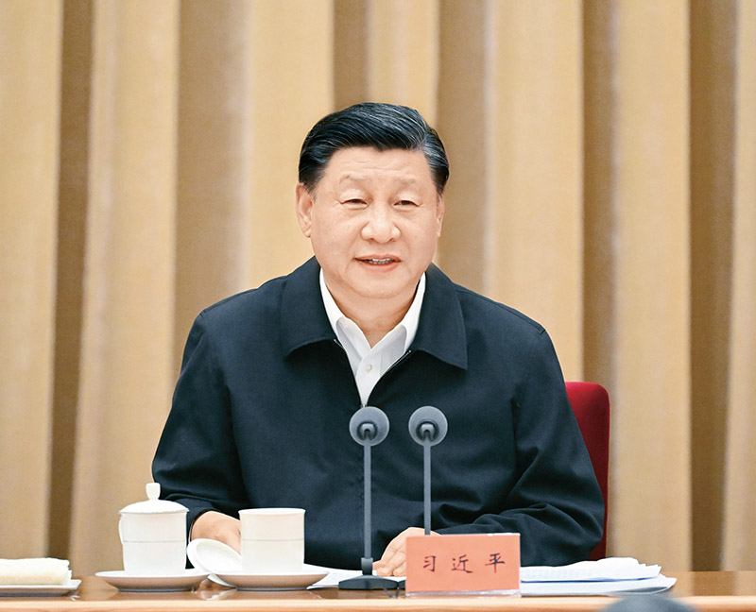

2023年7月17日至18日，全国生态环境保护大会在北京召开。中共中央总书记、国家主席、中央军委主席习近平出席会议并发表重要讲话。新华社记者 饶爱民/摄

碧水保卫战要促进“人水和谐”。统筹水资源、水环境、水生态治理，深入推进长江、黄河等大江大河和重要湖泊保护治理。扎实推进水源地规范化建设和备用水源地建设，保障好城乡饮用水安全。加快补齐城镇污水收集和处理设施短板，因地制宜开展内源污染治理和生态修复，基本消除城乡黑臭水体并形成长效机制。建立水生态考核机制，加强水源涵养区和生态缓冲带保护修复，保障河湖生态流量，维护水生态系统健康。继续抓好长江十年禁渔措施落实，做好跟踪评估。坚持陆海统筹、河海联动，持续推进重点海域综合治理。以海湾为基本单元，“一湾一策”协同推进近岸海域污染防治、生态保护修复和岸滩环境整治，不断提升红树林等重要海洋生态系统质量和稳定性。继续抓好美丽河湖、美丽海湾建设。

净土保卫战重在强化污染风险管控。开展土壤污染源头防控行动，既要防止新增污染，又要逐步解决长期积累的土壤和地下水严重污染问题。要加强固体废物综合治理，加快“无废城市”建设，全链条治理塑料污染，持续推进新污染物协同治理和环境风险管控。深化全面禁止“洋垃圾”入境成果，严防各种形式的固体废物走私和变相进口。统筹推动乡村生态振兴、农村人居环境整治，有力防治农业面源污染，建设美丽乡村。

**第二，加快推动发展方式绿色低碳转型。**坚持把绿色低碳发展作为解决生态环境问题的治本之策，加快形成绿色生产方式和生活方式，厚植高质量发展的绿色底色。

要优化国土空间开发格局。守牢国土空间开发保护底线，统筹优化农业、生态、城镇等各类空间布局，健全主体功能区制度。坚守生态保护红线，强化执法监管和保护修复，确保功能不降低、性质不改变。坚决守住18亿亩耕地红线。严格管控城镇开发边界，推动城镇空间内涵式集约化绿色发展。加强海洋和海岸带国土空间管控，建立低效用海退出机制，除国家重大项目外，不得再新增围填海。完善全域覆盖的生态环境分区管控体系，为发展“明底线”、“划边框”。

要加快产业绿色转型升级。推进产业数字化智能化同绿色化的深度融合，加快建设以实体经济为支撑的现代化产业体系，大力发展战略性新兴产业、高技术产业、绿色环保产业、现代服务业。严把准入关口，坚决遏制高耗能、高排放、低水平项目盲目上马。实施全面节约战略，推进节能、节水、节地、节材、节矿，加快构建废弃物循环利用体系，科学利用各类资源，提高资源产出率。

要打造绿色发展高地。各地区特别是京津冀、长江经济带、粤港澳大湾区、长三角地区、黄河流域等区域，要根据高质量发展要求和自身特色，加强区域绿色发展协作，在实施区域重大战略中进一步谋划好、规划好、落实好生态环保工作，建设美丽中国先行区。坚持人民城市人民建、人民城市为人民，以绿色低碳、环境优美、生态宜居、安全健康、智慧高效为导向，建设新时代美丽城市。

要推动形成绿色生活方式。大力倡导简约适度、绿色低碳、文明健康的生活理念和消费方式，让绿色出行、节水节电、“光盘行动”、垃圾分类等成为习惯，各级党政机关和国有企事业单位要走在前列。持续开展“美丽中国，我是行动者”系列活动，广泛动员园区、企业、社区、学校、家庭和个人积极行动起来，形成人人、事事、时时、处处崇尚生态文明的社会氛围。

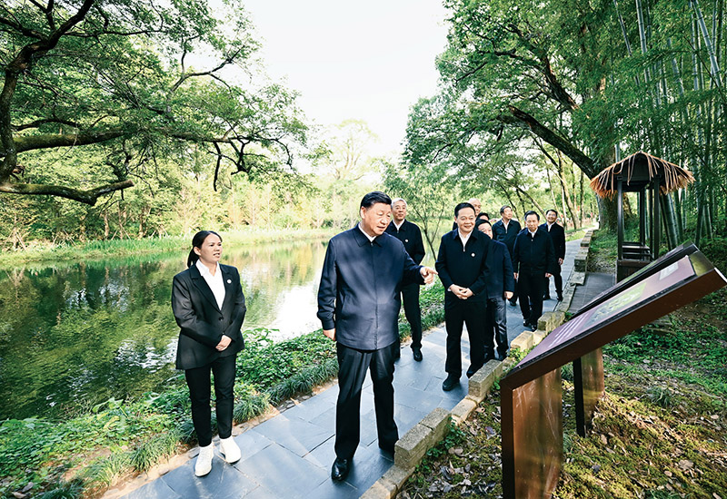

2023年10月10日至13日，中共中央总书记、国家主席、中央军委主席习近平在江西考察。这是11日下午，习近平在上饶市婺源县秋口镇王村石门自然村考察时，了解饶河源国家湿地公园和极度濒危鸟类蓝冠噪鹛保护等情况。新华社记者 谢环驰/摄

**第三，着力提升生态系统多样性、稳定性、持续性。**要站在维护国家生态安全、中华民族永续发展和对人类文明负责的高度，加强生态保护和修复，为子孙后代留下山清水秀的生态空间。

要加大生态系统保护力度。加快建设以国家公园为主体、以自然保护区为基础、以各类自然公园为补充的自然保护地体系，把有代表性的自然生态系统和珍稀物种栖息地保护起来。推进实施重要生态系统保护和修复重大工程，科学开展大规模国土绿化行动，持续推进“三北”防护林体系建设和京津风沙源治理，集中力量在重点地区实施一批防沙治沙工程，特别是全力打好三大标志性战役。推进生态系统碳汇能力巩固提升行动。实施一批生物多样性保护重大工程，健全生物多样性保护网络，逐步建立国家植物园体系，努力建设美丽山川。

要切实加强生态保护修复监管。这些年来，破坏生态行为禁而未绝，凸显了生态保护修复离不开强有力的外部监管。要在生态保护修复上强化统一监管，强化生态保护修复监管制度建设，加强生态状况监测评估，开展生态保护修复成效评估，强化自然保护地、生态保护红线督察执法。坚决杜绝生态修复中的形式主义，决不允许打着生态建设的旗号干破坏生态的事情。

要拓宽绿水青山转化金山银山的路径。良好的生态环境蕴含着无穷的经济价值。推进生态产业化和产业生态化，培育大量生态产品走向市场，让生态优势源源不断转化为发展优势。推进重要江河湖库、重点生态功能区、生态保护红线、重要生态系统等保护补偿，完善生态保护修复投入机制，严格落实生态环境损害赔偿制度，让保护修复者获得合理回报，让破坏者付出相应代价。

**第四，积极稳妥推进碳达峰碳中和。**要坚持全国统筹、节约优先、双轮驱动、内外畅通、防范风险的原则，落实好碳达峰碳中和“1+N”政策体系。

要有计划分步骤实施碳达峰行动。深入实施2030年前碳达峰行动方案，确保安全降碳。在碳排放强度控制基础上，逐步转向碳排放总量和强度“双控”。进一步发展碳市场，完善法律法规政策，稳步扩大行业覆盖范围，丰富交易品种和交易方式，降低碳减排成本，增强企业绿色低碳发展意识，并启动温室气体自愿减排交易市场，建成更加有效、更有活力、更具国际影响力的碳市场。推动减污降碳协同增效，开展多领域、多层次协同创新试点，提升多污染物与温室气体协同治理水平。

要构建清洁低碳安全高效的能源体系。抓好煤炭清洁高效利用，确保发挥兜底保障和对新能源发展的支撑调节作用。大力发展风电和太阳能发电，统筹水电开发和生态保护，积极安全有序发展核电，加快构建新型电力系统。重点控制化石能源消费，加强能源产供储销体系建设，提升国家油气安全保障能力。

**第五，守牢美丽中国建设安全底线。**要贯彻总体国家安全观，积极有效应对各种风险挑战，保障我们赖以生存发展的自然环境和条件不受威胁和破坏。

要切实维护生态安全。进一步完善国家生态安全工作协调机制，健全国家生态安全法治体系、战略体系、政策体系、应对管理体系，提升国家生态安全风险研判评估、监测预警、应急应对和处置能力。严密防控环境风险，强化危险废物、尾矿库、重金属等重点领域环境隐患排查和风险防控，完善分级负责、属地为主、部门协同的环境应急责任体系，及时妥善科学处置各类突发环境事件。加强生物安全管理，防治外来物种侵害。提升适应气候变化能力。

要确保核与辐射安全。坚持理性、协调、并进的核安全观，构建严密的核安全责任体系，严格监督管理，全面提高核安全监管能力，建成同我国核事业发展相适应的现代化核安全监管体系，推动核安全高质量发展。积极参与核安全国际合作。

**第六，健全美丽中国建设保障体系。**要统筹各领域资源，汇聚各方面力量，打好法治、市场、科技、政策“组合拳”，为美丽中国建设提供基础支撑和有力保障。

要强化法治保障。统筹推进生态环境、资源能源等领域相关法律制定修订，以良法保障善治。完善公益诉讼，加强生态环境领域司法保护。实施最严格的地上地下、陆海统筹、区域联动的生态环境治理制度，全面实行排污许可制。完善自然资源资产管理制度体系，健全国土空间用途管制制度。

要完善绿色低碳发展经济政策。强化财政支持，优化生态文明建设领域财政资源配置，确保投入规模同建设任务相匹配。强化税收政策支持，严格执行环境保护税法，完善征收体系，加快把挥发性有机物纳入征收范围。强化金融支持，大力发展绿色金融，推进生态环境导向的开发模式和投融资模式创新，探索区域性环保建设项目的金融支持模式，引导各类金融机构和社会资本投入。强化价格政策支持，综合考虑企业能耗、环保绩效水平，完善高耗能行业阶梯电价制度。

要推动有效市场和有为政府更好结合。把碳排放权、用能权、用水权、排污权等资源环境要素一体纳入要素市场化配置改革总盘子，支持出让、转让、抵押、入股等市场交易行为。加快构建环保信用监管体系。进一步规范环境治理市场，促进环保产业和环境服务业健康发展。

要加强科技支撑。推进绿色低碳科技自立自强，把应对气候变化、新污染物治理等作为国家基础研究和科技创新重点领域，狠抓关键核心技术攻关。实施生态环境科技创新重大行动，建设生态环境领域大科学装置，培养造就一支高水平生态环境科技人才队伍，支持科技成果转化和产业化推广。加快建立现代化生态环境监测体系，健全天空地海一体化监测网络。深化人工智能等数字技术应用，构建美丽中国数字化治理体系，建设绿色智慧的数字生态文明。

云南省召开党外知识分子、无党派人士统战工作

现场推进会

　　为深入学习贯彻习近平新时代中国特色社会主义思想和党的二十大精神，贯彻落实中央有关决策部署和省委工作要求，总结交流党外知识分子网格化服务工作试点做法经验，推动新时代党外知识分子、无党派人士统战工作创新发展，12月15日，全省党外知识分子、无党派人士统战工作现场推进会在云南大学召开。

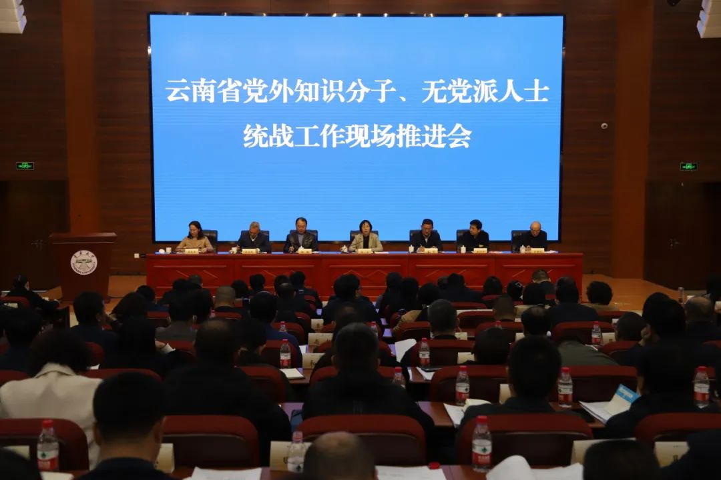

　　省委常委、省委统战部部长、省委教育工委书记杨宁出席会议并讲话。省级有关单位、各州（市）统战部、高等学校、国有企业等相关负责人参加会议。

**实地考察取真经**

　　会前，与会人员在云南大学校史馆开展实地考察，听取该学校地球科学学院、生命科学学院介绍党外知识分子网格化服务工作情况。通过实地考察，大家对网格化服务网格怎么划、工作怎么做、机制怎么建等有了更直观清晰地了解。

　　云南大学地球科学学院下属2个研究院、2个教学团队分别组成4个网格单元，采取“党支部+学术团队”共同建设的机制，加强对党外知识分子的联系服务和思想指导，立足教学科研一线凝聚人心力量，提高团队科研力量和育人水平，一批党外知识分子及参加的科研项目获得国家级奖励。

　　云南大学生命科学学院构建以单位为网、以项目团队为格的院级党外知识分子网格化服务体系，依托知联会留联会院级分会、跨学科交流平台PI会等，加强思想引导和服务解难，助力成长成才和作用发挥，形成了院士、杰青、万人领军、四青人才等高水平党外知识分子师资队伍。

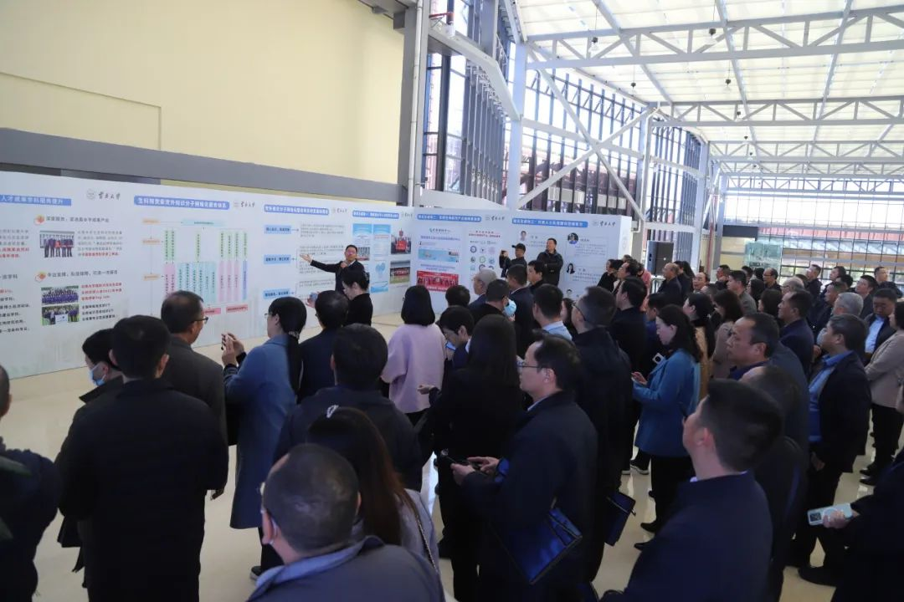

**交流启发借鉴**

　　这次会上，云南大学、昆明市委统战部、楚雄州委统战部、云南建投集团交流新时代党外知识分子网格化统战工作的经验做法，分享真招实策。

　　云南大学校党委搭建层次分明、分布合理的服务网格，构建上下贯通、功能健全的服务体系，打造人才培养、社会实践的服务平台，提升融合发展、人才强校的服务功能，梳理总结前瞻性、建设性工作思考，积极创新新时代高校党外知识分子统战工作的方法路径。

　　昆明市强化政治引领、组织引领和事业引领，积极创建省级党外知识分子服务基地，打造党外知识分子“同心宣传队”“党外知识分子大讲堂”等工作品牌，在全省率先探索建立党外知识分子工作站，凝聚起党外知识分子团结奋斗力量。

　　楚雄州坚持网格化服务与“智慧统战”双向赋能、“面对面”与“键对键”双向发力，加强党外知识分子的系统化建设、规范化运转、全方位联动，有效打通党外知识分子统战工作“最后一公里”。

　　云南建投集团坚持政治导向、基层导向、目标导向、结果导向，将党外知识分子网格化服务与加强党的领导、推进企业职工人才队伍建设、发挥党外知识分子优势作用、助推集团内涵式高质量发展紧密结合，有效搭建了网格化服务新体系。

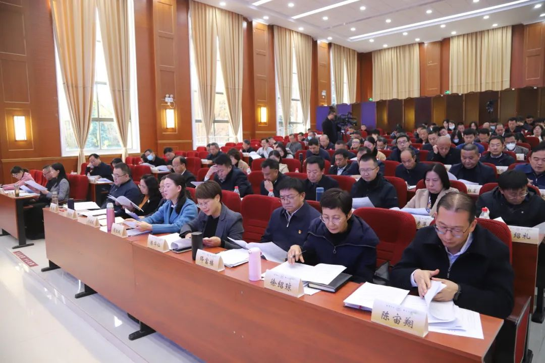

**明确目标促真行**

　　会议指出，近年来，全省统战系统认真贯彻落实习近平总书记关于做好新时代党的统一战线工作的重要思想，在加强领导和机制保障、把党外知识分子组织起来、筑牢共同政治基础、服务支持党外知识分子发挥作用上下功夫，全省党外知识分子统战工作取得了新成效。

　　会议强调，要总结试点经验，按照“工作对象在哪里、工作任务在哪里、工作网格就在哪里”的总要求，以务实举措加快党外知识分子网格化服务工作进程。要坚持分类推进，健全完善高等院校、科研院所、省属国有企业、州（市）党外知识分子服务网格。要做实网格化服务，做到基础网格广覆盖、网格员工作职责明确，加大对党外知识分子思想政治引领、联络感情交流、了解收集诉求、问题服务解决的力度，构建起上下互动、情况互通、共同发力的工作格局，做到思想引导、发挥作用、加强管理寓服务之中。

　　会议要求，提高政治站位，以凝聚共识为目标，强化党外知识分子思想政治引领；以代表人士培养为关键，壮大无党派代表人士队伍；以支持发挥作用为重点，激发创新创造活力；加强组织载体建设，丰富党外知识分子工作方式方法，切实加强党外知识分子统战工作，为云南高质量跨越式发展凝聚人心、汇聚力量。

**注：上述学习内容供学院全体教职员工开展政治理论学习使用，请老师们结合工作实际，切实认真开展学习，不断提升自身政治理论水平。**

**（毛坤汇编）**

**2024年1月10日**